Министерство науки и высшего образования Российской Федерации
Федеральное государственное автономное образовательное учреждение
высшего образования «КАЗАНСКИЙ (ПРИВОЛЖСКИЙ)
ФЕДЕРАЛЬНЫЙ УНИВЕРСИТЕТ»
ИНСТИТУТ МАТЕМАТИКИ И МЕХАНИКИ ИМ. Н.И. ЛОБАЧЕВСКОГО
КАФЕДРА МАТЕМАТИЧЕСКОЙ СТАТИСТИКИ
Направление подготовки (специальность): 02.03.01 – Математика и компьютерные науки
Профиль (специализация): Наука о данных
КУРСОВАЯ РАБОТА
АНАЛИЗ ДАННЫХ РОЗНИЧНОЙ ТОРГОВЛИ
С ПОМОЩЬЮ МНОЖЕСТВЕННОЙ РЕГРЕССИИ
Студент 3 курса
группы 05-308 Кибардин М. О.
«____» __________ 2026 г.
Научный руководитель
канд. физ.-мат. наук Салимов Р. Ф.
«____» __________ 2026 г.
Казань – 2026

СОДЕРЖАНИЕ

ВВЕДЕНИЕ 3
1 Предварительный анализ данных 5
1.1 Источник данных и смысл переменных 5
1.2 Предварительная обработка и выбор признаков 6
1.3 Описательная статистика и распределения 8
1.4 Предварительный анализ связей 9
1.5 Исследовательские гипотезы 12
2 Множественная регрессия и оценка результатов 13
2.1 Построение и сравнение спецификаций 13
2.2 Проверка коэффициентов и совместных гипотез 15
2.3 Диагностика и устойчивость модели 20
2.4 Интерпретация результатов 24
2.5 Оценка качества предсказания 26
ЗАКЛЮЧЕНИЕ 29
СПИСОК ИСПОЛЬЗОВАННЫХ ИСТОЧНИКОВ 31
Приложение А. Подготовка данных и предварительный анализ 32
Приложение Б. Модели и проверка гипотез 34
Приложение В. Диагностика и интерпретация 36
Приложение Г. Качество предсказания и воспроизводимость 37
Приложение Д. Дополнительные оценки 39

ВВЕДЕНИЕ
Данные розничной торговли позволяют исследовать, как результаты продаж связаны с характеристиками товара, конкурентным окружением и покупательской активностью. Для содержательного анализа необходимо различать цену единицы товара и суммарную стоимость проданных единиц за период. Эти величины отвечают на разные вопросы: первая характеризует цену покупки, вторая одновременно зависит от цены и количества продаж. В настоящей работе изучается второй показатель.
Множественная регрессия позволяет оценивать связи нескольких факторов с откликом при фиксации остальных включённых переменных [1, 2]. Например, положительная парная связь конкурентной цены с суммой продаж может частично отражать различия товарных категорий. Поэтому сравнение только отдельных корреляций недостаточно. Необходимо построить общую модель, оценить неопределённость коэффициентов и выяснить, насколько выводы меняются при расширении набора факторов.
Цель работы — исследовать статистические связи суммарной стоимости продаж товара за месяц с покупательской активностью, ценами конкурентов и характеристиками товара с помощью множественной регрессии; оценить устойчивость коэффициентов и качество предсказания для товаров, исключённых из обучения.
Объект исследования — наблюдения о товарах розничной торговли за январь 2017 — август 2018 года. Предмет исследования — условные статистические связи суммы продаж с выбранными факторами. Основной вопрос: сохраняется ли совместная связь конкурентных цен с откликом после учёта других характеристик и товарной категории?
Для достижения цели поставлены задачи:
- уточнить смысл переменных и проверить качество данных;
- изучить распределения, парные связи и различия категорий;
- построить последовательность множественных регрессионных моделей;
- проверить отдельные коэффициенты и совместные гипотезы с учётом повторных наблюдений товаров;
- выполнить диагностику и анализ чувствительности оценок;
- интерпретировать величины связей и проверить качество предсказания вне обучения.
Используется открытая таблица Retail Price Optimization [3]: 676 наблюдений по 52 товарам. Каждый товар встречается в нескольких месяцах. Поэтому строки нельзя рассматривать как независимые повторения: стандартные ошибки группируются по товару, а предсказательная проверка разделяет целые товары. Основная модель содержит девять числовых факторов и восемь индикаторов категории, всего 18 коэффициентов с константой.
Исследование имеет поисковый характер: исходные данные ранее анализировались в более простой спецификации. Установленные связи не интерпретируются как причинные эффекты. Работа не решает задачу оптимизации цен и не обещает прогноз будущих месяцев. Её результатом является сопоставление нескольких объяснимых моделей с указанием статистической неопределённости и ограничений.
Расчёты выполнены на Python с использованием NumPy, pandas, SciPy, statsmodels и scikit-learn [4–8]. Первая глава посвящена данным и предварительному анализу, вторая — построению и проверке моделей. Основной код приведён в приложениях после списка литературы; исполняемый ноутбук сохраняет таблицы и графики.

1 Предварительный анализ данных

1.1 Источник данных и смысл переменных
Набор опубликован на Kaggle под названием Retail Price Optimization [3]. В доступном CSV содержится 30 столбцов. Происхождение отдельных агрегированных показателей описано недостаточно подробно, поэтому далее явно отделяются наблюдаемые свойства таблицы от содержательных предположений. Денежные показатели приводятся в единицах исходного набора без приписывания конкретной валюты.
Ключ наблюдения образуют идентификатор товара product_id и месяц month_year. Даты преобразованы по формату день–месяц–год; получены 20 разных месяцев. Панель несбалансирована: число месяцев наблюдения неодинаково для разных товаров. Товары относятся к девяти категориям (таблица 1.1).
Таблица 1.1 — Состав выборки по товарным категориям
Категория | Строк | Товаров
bed_bath_table | 61 | 5
computers_accessories | 69 | 6
consoles_games | 22 | 2
cool_stuff | 57 | 5
furniture_decor | 48 | 4
garden_tools | 160 | 10
health_beauty | 130 | 10
perfumery | 26 | 2
watches_gifts | 103 | 8
Отклик total_price почти совпадает с произведением unit_price и qty. Относительное расхождение вычисляется как
$d_{i}=\frac{\left|T_{i}−U_{i}N_{i}\right|}{T_{i}},$ (1.1)
где $T_{i}$ — total_price, $U_{i}$ — цена единицы unit_price, $N_{i}$ — количество qty, $i$ — номер строки. Для 643 из 676 строк $d_{i}<0,003$, то есть расхождение меньше 0,3%; максимальное расхождение составляет около 3,06%. Это поддерживает рабочую трактовку $T_{i}$ как суммы продаж товара за месяц. Различия не исправляются искусственно: в модели используется исходное значение. Стоимость доставки в отклик не добавляется.
Поле customers обозначает число покупателей. В каждой из 154 наблюдаемых комбинаций «категория–месяц» его значение одинаково у всех представленных товаров. Поэтому оно трактуется как показатель покупательской активности на уровне категории и месяца, а не как подтверждённое число покупателей конкретного товара. Точный алгоритм его построения из исходных транзакций недоступен; это ограничивает интерпретацию.
Поля comp_1, comp_2, comp_3 используются как конкурентные ценовые показатели. Они не отождествляются с суммарной стоимостью продаж. Неизвестны подробные правила сопоставления товаров с конкурентами, поэтому названия «первый», «второй», «третий» относятся к столбцам набора, а не к установленным торговым организациям.
Вес, объём, рейтинг и число фотографий постоянны внутри каждого товара. Следовательно, их коэффициенты оцениваются по различиям между товарами, даже несмотря на наличие нескольких строк для одного товара. Повторные месяцы не превращают 52 товара в 676 независимых объектов для исследования этих свойств.

1.2 Предварительная обработка и выбор признаков
Проверены пропуски, полные дубликаты, повторения ключа «товар–месяц», конечность числовых значений, согласованность месяца и года с датой и допустимость преобразований. Пропусков, дубликатов и конфликтов дат не найдено. Все семь логарифмируемых полей, включая отклик, положительны. Доставка содержит один ноль и не содержит отрицательных значений. Все 676 строк сохранены.
Очистка не сводилась к удалению наблюдений. Её результат — проверенные типы, единица наблюдения, допустимость логарифмов и документированное решение сохранить данные. Большие значения не считаются ошибками только потому, что находятся за границами межквартильного диапазона. Их влияние далее исследуется на уровне целых товаров.
Набор факторов выбран по содержанию задачи. Покупатели характеризуют активность категории, конкурентные цены — рыночное окружение, вес и объём — физические свойства, фотографии и рейтинг — характеристики товара и карточки, доставка — условия продажи. Категория позволяет учитывать систематические различия ассортимента.
Таблица 1.2 — Роли переменных в исследовании
Группа | Решение и причина
total_price | Отклик; натуральный логарифм суммы продаж.
customers, comp_1--3 | Логарифмы; покупательская активность и конкурентное окружение.
product_weight_g, volume | Логарифмы; физические свойства с проверкой взаимного дублирования.
product_photos_qty, product_score | Исходная шкала; число фотографий и рейтинг.
freight_price | Исходная шкала; нулевое значение допустимо.
product_category_name | Восемь индикаторов девяти категорий.
unit_price, qty | Исключены: почти арифметически восстанавливают отклик.
lag_price | Оставлен для отдельной задачи временного прогнозирования.
Длины названия и описания | Описаны, но не добавлены к выбранным характеристикам карточки.
ps1--3, fp1--3 | Не включены: требуют уточнения сопоставления конкурентов и расширяют вопрос исследования.
Календарные поля, s | Календарь описывает период и используется в дополнительной проверке с индикаторами месяцев; в основную M3 не входит. Смысл s не подтверждён; столбец исключён.
Для всех 30 полей дополнительно сохранены тип, число уникальных значений и пропусков, а для числовых — диапазон и число товаров с изменениями показателя во времени. Это позволяет проверить, какие признаки фактически несут временную информацию. Исключение признака из модели не означает доказанного отсутствия связи с откликом.
Рейтинг, объём и доставка включены независимо от того, были ли они значимы в прежней модели. Их вклад оценивается совместно и через качество вне обучения. Автоматический перебор признаков по минимальному p-value не выполняется. Базовой категорией выбрана garden_tools: она имеет 10 товаров; при равном числе товаров используется алфавитный порядок названий. Значение отклика в выборе базы не участвует.

1.3 Описательная статистика и распределения
Таблица 1.3 показывает характеристики переменных в исходном масштабе. Средняя сумма продаж равна 1422,71, медиана — 807,89; стандартное отклонение 1700,12. Большой разрыв среднего и медианы согласуется с правосторонней асимметрией. Наблюдаются значения от 19,90 до 12095,00.
Таблица 1.3 — Описательная статистика исходных переменных
Переменная | Среднее | Медиана | Ст. откл. | Мин. | Макс.
Сумма продаж | 1422,709 | 807,890 | 1700,123 | 19,900 | 12095,000
Покупатели | 81,028 | 62,000 | 62,056 | 1,000 | 339,000
Конкурент 1 | 79,452 | 69,900 | 47,933 | 19,900 | 349,900
Конкурент 2 | 92,930 | 89,990 | 49,481 | 19,900 | 349,900
Конкурент 3 | 84,183 | 59,900 | 47,746 | 19,900 | 255,610
Вес | 1847,499 | 950,000 | 2274,808 | 100,000 | 9750,000
Объём | 10664,627 | 8000,000 | 9172,802 | 640,000 | 32736,000
Фотографии | 1,994 | 1,500 | 1,420 | 1,000 | 8,000
Рейтинг | 4,086 | 4,100 | 0,232 | 3,300 | 4,500
Доставка | 20,682 | 17,518 | 10,082 | 0,000 | 79,760
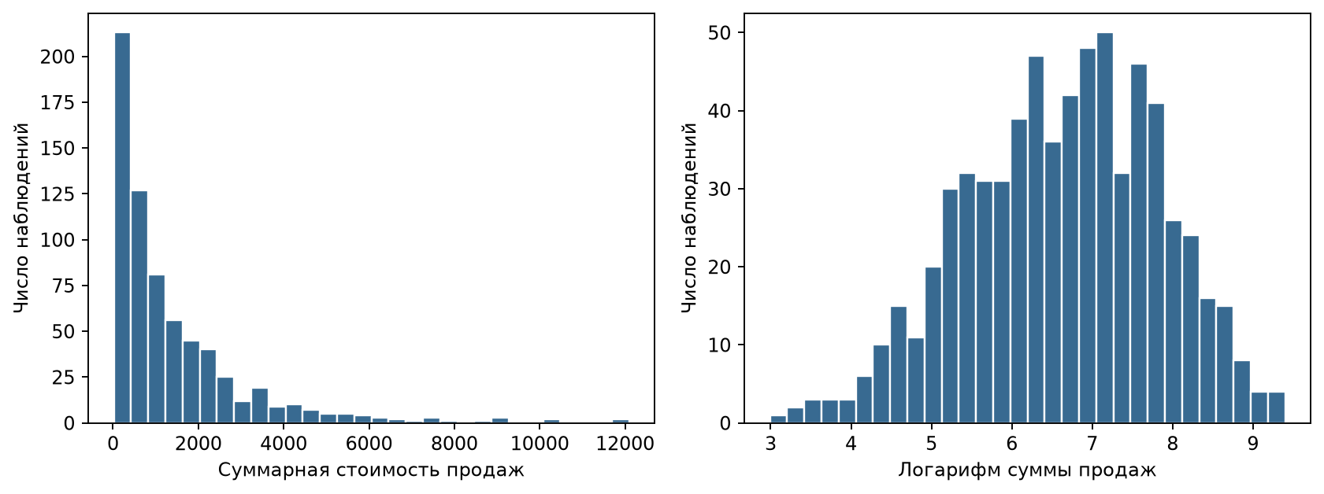
Рисунок 1.1 — Распределение суммы продаж и её натурального логарифма
Логарифмирование сжимает верхний хвост и позволяет описывать относительные связи. В модели логарифмируются сумма продаж, покупатели, три конкурентные цены, вес и объём. Фотографии, рейтинг и доставка остаются в исходном масштабе. Для доставки такой выбор сохраняет ноль без произвольного прибавления константы.
Рейтинг изменяется лишь от 3,3 до 4,5, а его стандартное отклонение составляет 0,232. Узкий диапазон ограничивает возможность оценить связь. Число фотографий изменяется от 1 до 8, медиана равна 1,5 по строкам. Это не означает наличие половины фотографии: медиана чётного числа наблюдений может быть средним двух целых значений.
Выбор логарифма не основан на требовании сделать все признаки нормальными. МНК не требует нормального распределения самих регрессоров. Поэтому проверка Шапиро–Уилка для каждого столбца не используется как условие разрешения регрессии. Качество выбранной формы оценивается по остаткам, дополнительному квадратичному члену и ошибке вне обучения.

1.4 Предварительный анализ связей
Коэффициент корреляции Пирсона двух переменных определяется формулой
$r_{xy}=\frac{\sum_{i=1}^{n}{(}x_{i}−\overset{‾}{x})(y_{i}−\overset{‾}{y})}{\sqrt{\sum_{i=1}^{n}{(}x_{i}−\overset{‾}{x})^{2}\sum_{i=1}^{n}{(}y_{i}−\overset{‾}{y})^{2}}}.$ (1.2)
Здесь $x_{i},y_{i}$ — значения двух переменных, $\overset{‾}{x},\overset{‾}{y}$ — их средние, $n$ — число строк, $∑$ — суммирование по строкам. Коэффициент принимает значения от $−1$ до $1$ и описывает линейную связь. Корреляция Спирмена рассчитывается той же формулой для рангов; совпадающим значениям присваиваются средние ранги. В коде используется DataFrame.corr с соответствующим аргументом method.
Расчёт выполнен на шкалах будущей модели. Корреляции используются описательно: обычные p-value при предположении независимости 676 строк не вычисляются. При повторных наблюдениях такое предположение не обосновано.
Таблица 1.4 — Парные связи факторов с логарифмом суммы продаж
Фактор | Пирсон | Спирмен
Покупатели | 0,432 | 0,410
Конкурент 1 | 0,133 | 0,165
Конкурент 2 | 0,276 | 0,261
Конкурент 3 | 0,214 | 0,198
Вес | 0,146 | 0,128
Фотографии | 0,017 | -0,010
Рейтинг | 0,002 | -0,017
Объём | 0,019 | 0,009
Доставка | 0,078 | 0,174
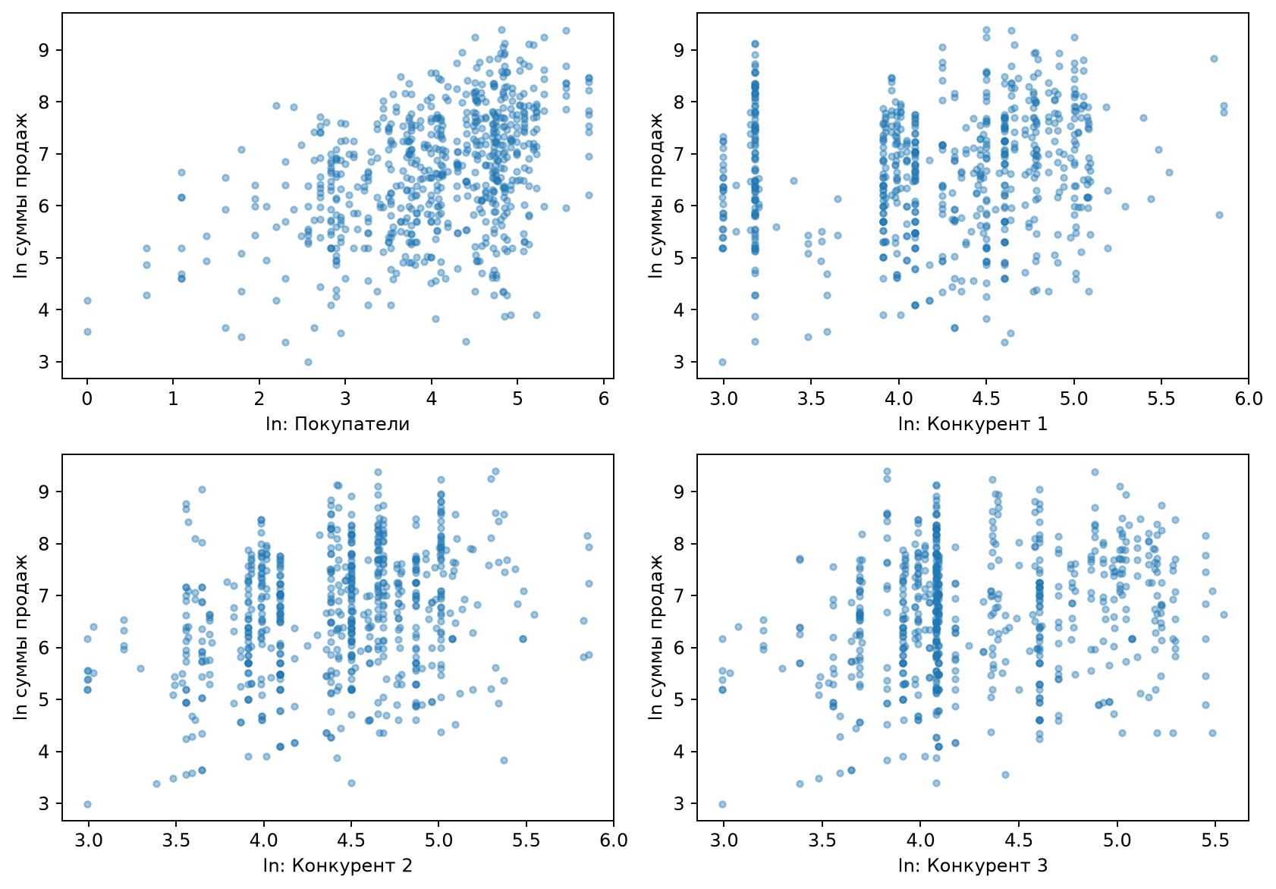
Рисунок 1.2 — Связи логарифма суммы продаж с покупателями и конкурентными ценами
Наиболее выраженная положительная парная связь с откликом наблюдается у числа покупателей: $r=0,432$. Среди конкурентных цен наибольшая корреляция у второго столбца: $r=0,276$. У рейтинга, фотографий и объёма парная корреляция близка к нулю. Однако такой результат не определяет коэффициент после учёта категории и других факторов: условная и парная связи отвечают на разные вопросы.
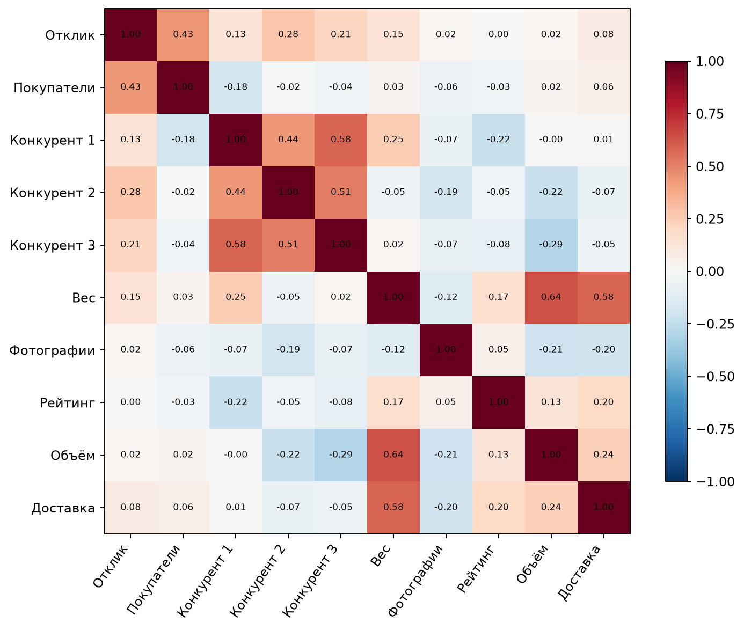
Рисунок 1.3 — Матрица корреляций на модельных шкалах
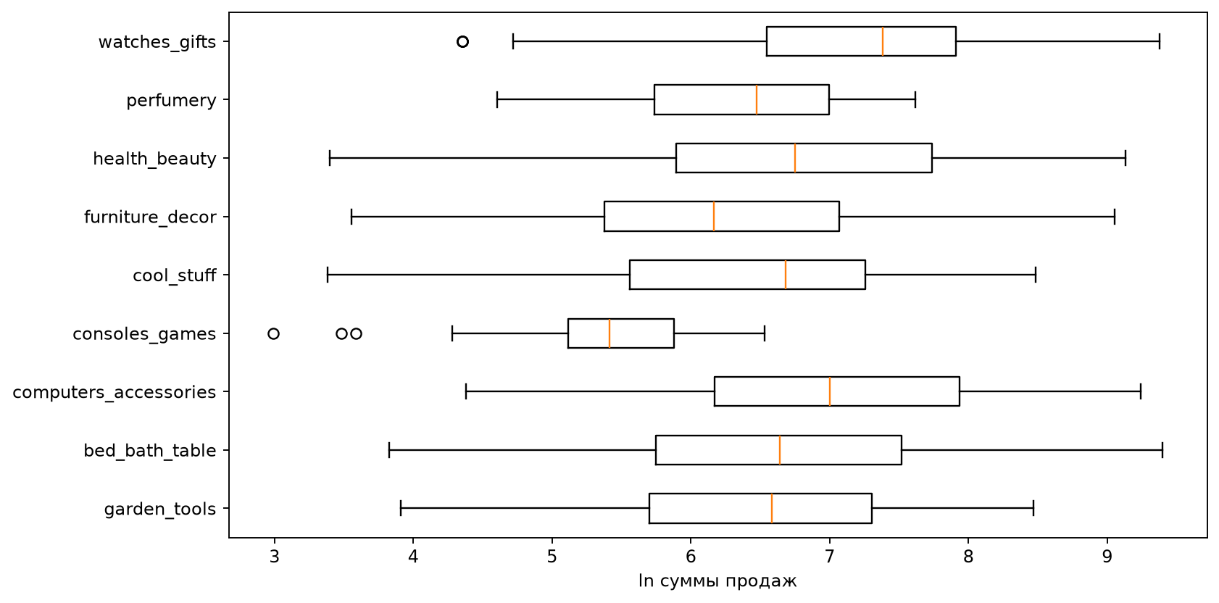
Рисунок 1.4 — Распределения логарифма суммы продаж по категориям
Диаграммы рассеяния показывают значительный разброс при одинаковых значениях факторов. Значит, ни один из них не даёт точного описания суммы продаж сам по себе. Распределения категорий перекрываются, но отличаются положением и разбросом. Категориальные индикаторы позволяют учитывать сдвиги среднего логарифма отклика без предположения об одинаковом уровне продаж всех категорий.
В категориях consoles_games и perfumery всего по два товара. Число месячных строк в таких категориях не устраняет недостаток независимых товаров. Отдельные категориальные интервалы и результаты проверки следует интерпретировать осторожно.

1.5 Исследовательские гипотезы
Основная гипотеза касается конкурентных цен:
$H_{0}:γ_{1}=γ_{2}=γ_{3}=0, H_{1}:\text{хотя бы один коэффициент отличен от нуля}.$ (1.3)
Здесь $γ_{j}$ — коэффициент логарифма цены конкурента $j$ в общей модели. Проверка относится к условной связи после учёта остальных факторов.
Дополнительно рассматриваются индивидуальные коэффициенты девяти числовых факторов, совместный вклад рейтинга, объёма и доставки, различия категорий и одна проверка нелинейности связи с покупателями. Уровень значимости принят равным 5%. Индивидуальные проверки образуют семейство из девяти гипотез, для которого применяется поправка Холма.
Направление связи не объявляется известным заранее. В частности, большая сумма продаж может сопровождать более дорогие товары и одновременно зависеть от количества продаж. Поэтому положительный коэффициент конкурентной цены не доказывает, что повышение собственной цены увеличит продажи. Гипотезы формулируют вопросы к данным, а не коммерческие рекомендации.

2 Множественная регрессия и оценка результатов

2.1 Построение и сравнение спецификаций
Общая линейная модель имеет вид [1, 2]
$y_{i}=β_{0}+\sum_{j=1}^{k}{β_{j}}x_{ij}+ε_{i}.$ (2.1)
Здесь $i$ — номер наблюдения, $j$ — номер регрессора, $k$ — число регрессоров без константы; $y_{i}$ — логарифм суммы продаж, $x_{ij}$ — значение фактора, $β_{0}$ — свободный член, $β_{j}$ — коэффициент, $ε_{i}$ — случайная ошибка. Линейность относится к коэффициентам, поэтому логарифмы и индикаторы допустимы.
МНК минимизирует сумму квадратов отклонений:
$\hat{β}=\underset{β}{argmin}\sum_{i=1}^{n}{(}y_{i}−x_{i}^{⊤}β)^{2}=(X^{⊤}X)^{−1}X^{⊤}y.$ (2.2)
$β$ — вектор коэффициентов с константой, $x_{i}$ — вектор факторов с единицей, $X$ — матрица таких строк, $y$ — вектор откликов. Знак $⊤$ означает транспонирование, $​^{−1}$ — обратную матрицу; $argmin$ обозначает значение аргумента, при котором достигается минимум. Формула справа требует полного столбцового ранга $X$. Шляпка обозначает оценку. Остаток $e_{i}=y_{i}−{\hat{y}}_{i}$ вычисляется после оценивания и отличается от ненаблюдаемой ошибки $ε_{i}$.
Модель предполагает корректное описание условного среднего и отсутствие точной линейной зависимости факторов. Для интерпретации коэффициентов как несмещённых оценок условной зависимости требуется $E(ε_{i}∣X)=0$. Проверить это условие полностью по имеющимся данным невозможно: неучтённые свойства товара могут одновременно быть связаны с ценами и продажами. Кластерные стандартные ошибки такую проблему не устраняют.
Используются следующие модели:
- S1–S3: покупатели, один конкурент, вес и фотографии;
- M1: покупатели, все три конкурента, вес и фотографии;
- M2: M1 и восемь индикаторов категории;
- M3: M2, рейтинг, логарифм объёма и доставка.
M3 выбрана заранее как основная модель для исследования расширенного набора связей. Это не означает, что она должна оказаться лучшей для предсказания. M2 сохраняется как более простая точка сравнения: различие задач исследования и предсказания позволяет содержательно оценить добавление трёх новых факторов.
Основная расширенная модель M3 записывается как
$\begin{matrix}lnT_{i}=β_{0}+β_{C}lnC_{i}+\sum_{j=1}^{3}{γ_{j}}lnP_{ij}+β_{W}lnW_{i}+δQ_{i} \\ +θ_{S}S_{i}+θ_{V}lnV_{i}+θ_{L}L_{i}+\sum_{h=1}^{8}{α_{h}}D_{ih}+ε_{i}.\end{matrix}$ (2.3)
$T_{i}$ — сумма продаж; $C_{i}$ — покупатели; $P_{ij}$ — конкурентные цены; $W_{i}$ — вес; $Q_{i}$ — число фотографий; $S_{i}$ — рейтинг product_score, не столбец s; $V_{i}$ — объём; $L_{i}$ — доставка. Индикатор $D_{ih}$ равен единице для категории $h$ и нулю иначе. База — garden_tools; $α_{h}$ задаёт отличие от неё. Остальные греческие буквы — коэффициенты соответствующих факторов.
Во всех спецификациях используются одинаковые 676 строк. Ранги матриц равны числу коэффициентов; у M3 ранг равен 18. Полный ранг имеется и у оценённой кластерной ковариационной матрицы. Для оценки подгонки используются
R2=1−i​ei2i​(yi−y)2, Radj2=1−(1−R2)n−1n−k−1. (2.4)
$\overset{‾}{y}$ — среднее логарифма отклика, $n=676$, $k$ — число регрессоров без константы; для M3 $k=17$. Скорректированный показатель учитывает число параметров, но также характеризует подгонку на исходных данных, а не ошибку на новых товарах. В коде используются OLS.fit, rsquared, rsquared_adj [7].
Таблица 2.1 — Подгонка моделей на общей выборке
Модель | Параметров | $R^{2}$ | $R_{adj}^{2}$
S1 | 5 | 0,244 | 0,239
S2 | 5 | 0,303 | 0,299
S3 | 5 | 0,263 | 0,258
M1 | 7 | 0,311 | 0,305
M2 | 15 | 0,374 | 0,361
M3 | 18 | 0,395 | 0,379
M3 + месяцы | 37 | 0,407 | 0,374
При переходе от M1 к M2 скорректированный $R^{2}$ возрастает с 0,305 до 0,361. После добавления трёх факторов он достигает 0,379. Значение $R^{2}=0,395$ означает, что M3 описывает около 39,5% выборочного разброса логарифма суммы продаж. Это не доля объяснённой причинности и не процент точных прогнозов.
Таблица 2.2 — Изменение оценок при расширении модели
Фактор | M1 | M2 | M3
Покупатели | 0,550 | 0,690 | 0,686
Конкурент 1 | 0,024 | 0,173 | 0,195
Конкурент 2 | 0,594 | 0,329 | 0,252
Конкурент 3 | 0,224 | 0,415 | 0,447
Вес | 0,152 | 0,370 | 0,314
Фотографии | 0,100 | 0,103 | 0,126
Рейтинг | — | — | -0,029
Объём | — | — | 0,335
Доставка | — | — | $0,000105$
Роль категории хорошо видна при сопоставлении коэффициентов. Прежний вывод о выделяющейся связи второго конкурента зависел от состава модели. Поэтому выводы по M1 нельзя автоматически переносить на M3. Добавление осмысленных контролей изменяет вопрос: теперь сравниваются наблюдения с одинаковой категорией и остальными включёнными характеристиками.

2.2 Проверка коэффициентов и совместных гипотез
Выбор критериев определяется вопросами исследования и структурой регрессии. Для одного коэффициента требуется проверить одно линейное ограничение $β_{j}=0$, поэтому используется t-проверка оценки относительно её стандартной ошибки. Для блока конкурентных цен или других факторов требуется одновременно проверить несколько линейных ограничений; этому соответствует критерий Вальда, представленный в F-форме. Его ковариационная матрица берётся из той же кластерной оценки, что и стандартные ошибки отдельных коэффициентов. Таким образом, индивидуальные и совместные проверки согласованы по принятой модели ошибок.
Повторные наблюдения одного товара мотивируют кластеризацию по товару, а не обычные ошибки независимых строк. Используемые t- и F-распределения служат приближениями для кластерного вывода при выполнении регулярных условий и достаточном числе независимых групп. При 52 группах это рабочее приближение, а не гарантия точного уровня ошибки; особенно ограничены выводы по редким категориям и при возможной зависимости разных товаров. Выбор t-проверки не означает, что исходные признаки должны иметь нормальное распределение.
95%-ные интервалы дополняют проверки: они показывают величину и неопределённость коэффициента, а не только решение при пороге значимости. Они строятся с той же кластерной стандартной ошибкой и t-квантилем. Поправка Холма выбрана для девяти индивидуальных проверок, поскольку требуется ограничить вероятность хотя бы одного ложного отклонения внутри этого семейства; она применима без требования независимости самих проверок при корректных исходных p-value. Поправка не исправляет неверную модель ошибок или предшествующий поиск спецификаций на тех же данных [7].
Наблюдения одного товара могут иметь связанные ошибки. Применяется ковариационная оценка CR1 с группировкой по товару [7]:
$\hat{V}=\frac{G}{G−1}\frac{n−1}{n−p}(X^{⊤}X)^{−1}\left(\sum_{g=1}^{G}{X_{g}^{⊤}}e_{g}e_{g}^{⊤}X_{g}\right)(X^{⊤}X)^{−1}.$ (2.5)
$G=52$ — число товарных групп; $g$ — номер группы; $X_{g}$ и $e_{g}$ — матрица факторов и вектор остатков этой группы; $p=k+1=18$ — число коэффициентов M3. Множители перед матрицами — поправка для конечной выборки. Диагональный элемент ${\hat{V}}_{jj}$ оценивает дисперсию коэффициента, а
${SE}_{cluster}({\hat{β}}_{j})=\sqrt{{\hat{V}}_{jj}}$ (2.6)
есть его кластерная стандартная ошибка: мера неопределённости оценки, учитывающая сходство строк одного товара. Это не стандартное отклонение самого признака.
Для $H_{0}:β_{j}=0$ используется
$t_{j}=\frac{{\hat{β}}_{j}}{{SE}_{cluster}({\hat{β}}_{j})}, p_{j}=2\{1−F_{t_{G−1}}(\left|t_{j}\right|)\}, I_{j}={\hat{β}}_{j}±t_{0,975;G−1}{SE}_{cluster}({\hat{β}}_{j}).$ (2.7)
$t_{j}$ — наблюдаемая статистика; $\left|t_{j}\right|$ — её модуль; $F_{t_{G−1}}$ — функция распределения Стьюдента с $G−1=51$ степенью свободы. Множитель 2 учитывает оба хвоста. Квантиль $t_{0,975;51}$ оставляет справа 2,5% вероятности. Знак $±$ задаёт нижнюю и верхнюю границы 95%-ного интервала $I_{j}$.
Это приближённые проверки для кластерной оценки, а не точное конечновыборочное t-распределение при любых зависимых ошибках. Кластеры предполагаются независимыми друг от друга; общие рыночные шоки могут нарушать это условие. В коде используются get_robustcov_results с cov_type=’cluster’, use_t=True, use_correction=True, df_correction=True; интервалы получают через conf_int.
95%-ный доверительный интервал характеризует процедуру: при повторении выборок и выполнении предпосылок соответствующие интервалы должны накрывать истинный коэффициент примерно в 95% случаев. Он не означает, что после вычисления именно этот фиксированный коэффициент является случайным с вероятностью 95%.
p-value — вероятность при нулевой гипотезе получить статистику не менее экстремальную, чем наблюдаемая, в используемом приближении. Оно не равно вероятности истинности гипотезы. Большое p-value означает недостаток оснований для отклонения, но не доказывает отсутствия связи.
Для девяти индивидуальных коэффициентов применена поправка Холма [7]. Пусть $p_{(1)}≤…≤p_{(m)}$ — упорядоченные исходные значения, $m=9$. Тогда
$p_{(i)}^{Holm}=min\left(1,\max_{1≤j≤i}\{(m−j+1)p_{(j)}\}\right).$ (2.8)
$i,j$ здесь обозначают позиции в сортировке. Скорректированные значения возвращаются в исходный порядок коэффициентов. Метод контролирует вероятность хотя бы одного ложного отклонения внутри семейства при корректных исходных p-value. Вычисление выполняет multipletests(method=’holm’).
Таблица 2.3 — Коэффициенты M3: кластерные ошибки, p-value и индивидуальные интервалы
Фактор | $\hat{β}$ | SE | $p$ | $p_{Holm}$ | 95%-ный ДИ
Покупатели | 0,686 | 0,067 | < 0,001 | < 0,001 | [0,552; 0,821]
Конкурент 1 | 0,195 | 0,144 | 0,182 | 0,728 | [-0,094; 0,484]
Конкурент 2 | 0,252 | 0,277 | 0,367 | 1,000 | [-0,303; 0,807]
Конкурент 3 | 0,447 | 0,207 | 0,035 | 0,211 | [0,032; 0,862]
Вес | 0,314 | 0,110 | 0,006 | 0,049 | [0,094; 0,535]
Фотографии | 0,126 | 0,060 | 0,041 | 0,211 | [0,006; 0,246]
Рейтинг | -0,029 | 0,305 | 0,925 | 1,000 | [-0,642; 0,584]
Объём | 0,335 | 0,149 | 0,029 | 0,200 | [0,036; 0,634]
Доставка | $0,000105$ | 0,011 | 0,993 | 1,000 | [-0,022; 0,022]
В основной M3 после поправки Холма значимы покупатели ($p_{Holm}<0,001$) и вес ($p_{Holm}=0,049$). Вывод по весу близок к выбранной границе. У третьего конкурента, фотографий и объёма исходные p-value меньше 0,05, но скорректированные больше 0,05. Их индивидуальные интервалы не содержат ноль, поскольку соответствующие нескорректированные двусторонние проверки отклоняют нулевые гипотезы. Решения после поправки Холма относятся к другому уровню контроля ошибки, поэтому противоречия здесь нет.
Совместная нулевая гипотеза записывается как $Aβ=c$. Статистика Вальда в F-форме равна
$F_{W}=\frac{1}{q}(A\hat{β}−c)^{⊤}(A\hat{V}A^{⊤})^{−1}(A\hat{β}−c).$ (2.9)
$A$ — матрица ограничений, $c$ — вектор их значений при нулевой гипотезе, $q$ — число независимых ограничений. Для равенства коэффициентов нулю $c$ — нулевой вектор. Проверяется невырожденность ковариации ограничений. Значение сопоставляется с $F(q,G−1)$, а p-value равно $1−F_{q,G−1}(F_{W})$, где $F_{q,G−1}$ — соответствующая функция распределения. В коде применяется f_test к кластерному результату.
Таблица 2.4 — Совместные проверки и проверка кривизны
Гипотеза | $q$ | $F$ | $p$
Цены конкурентов | 3 | 4,100 | 0,011
Три новых фактора | 3 | 1,843 | 0,151
Категории | 8 | 7,007 | < 0,001
Все факторы | 17 | 20,534 | < 0,001
Квадрат ln покупателей | 1 | 1,669 | 0,202
В основной M3 конкурентные цены значимы совместно: $F_{W}(3,51)=4,100$, $p=0,011$. Это согласуется с отсутствием убедительного выделения каждого отдельного конкурента после поправки. Совместный вклад рейтинга, объёма и доставки не подтверждён: $F_{W}(3,51)=1,843$, $p=0,151$. Категориальный блок значим в используемом приближении, но некоторые категории представлены двумя товарами, что ограничивает точность. Общий тест 17 коэффициентов также значим.
Для последовательного ответа на основной вопрос совместная проверка конкурентных цен сопоставлена и в предыдущих спецификациях: у M1 $F_{W}(3,51)=11,241$, $p<0,001$; у M2 $F_{W}(3,51)=3,660$, $p=0,018$. Таким образом, в используемом приближении совместная значимость сохраняется после добавления категории и трёх новых факторов, хотя оценки отдельных коэффициентов меняются. Это сравнение спецификаций, а не три независимых подтверждения результата. Оно ещё не учитывает общие календарные изменения; отдельная проверка с индикаторами месяцев приведена далее.
Основная проверка конкурентов рассматривается отдельно от семейства девяти индивидуальных проверок. Категории, дополнительный блок и кривизна — вспомогательные исследовательские проверки; поправка Холма не объявляется контролем ошибки по всей совокупности выполненных анализов.

2.3 Диагностика и устойчивость модели
Для регрессора $j$ фактор инфляции дисперсии вычисляется как
${VIF}_{j}=\frac{1}{1−R_{j}^{2}},$ (2.10)
где $R_{j}^{2}$ — коэффициент детерминации вспомогательной регрессии данного фактора на остальные факторы, включая индикаторы категории. Значения получены функцией variance_inflation_factor. VIF оценивает линейное дублирование информации, но не является отдельной проверкой причинной идентификации.
Таблица 2.5 — VIF девяти факторов с учётом категории
Фактор | VIF
Покупатели | 1,581
Конкурент 1 | 7,158
Конкурент 2 | 4,014
Конкурент 3 | 4,567
Вес | 3,990
Фотографии | 1,314
Рейтинг | 1,404
Объём | 3,365
Доставка | 2,160
Максимальный VIF равен 7,158 у первого конкурента. Это выше ориентировочного порога 5 и требует осторожности при обсуждении индивидуальных коэффициентов. Матрица имеет полный ранг, поэтому точной мультиколлинеарности нет. Первый конкурент не удаляется автоматически: он входит в основной исследовательский вопрос. Дублирование информации может затруднять разделение индивидуальных связей. Однако сам по себе VIF не доказывает причину различия совместной и индивидуальной значимости; на индивидуальные решения здесь влияет также поправка Холма.
У веса VIF равен 3,990, у объёма — 3,365. Дополнительно оценены модели без объёма и без веса. При исключении объёма коэффициент веса возрастает с 0,314 до 0,398; при исключении веса коэффициент объёма возрастает с 0,335 до 0,451. Эти изменения отражают частично общую информацию физических характеристик. Коэффициент покупателей остаётся близок к 0,687. Сокращённые модели служат анализом чувствительности, а не способом выбрать минимальное p-value.
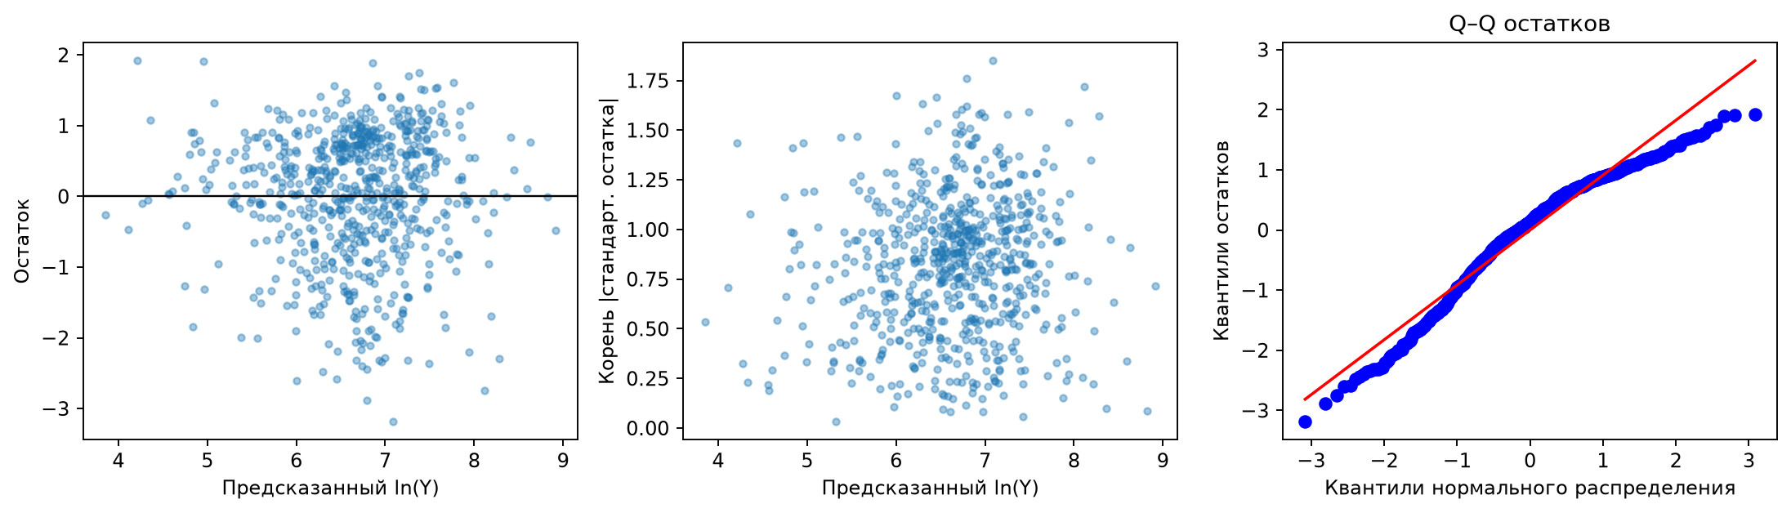
Рисунок 2.1 — Остатки M3, их разброс и Q–Q-диаграмма
На рисунке 2.1 остатки располагаются по обе стороны нуля, но распределение асимметрично: отрицательный хвост длиннее положительного. Q–Q-диаграмма отклоняется от прямой. Разброс остатков по уровню предсказания неодинаков; график не позволяет объявить постоянную дисперсию доказанной. При этом кластерные ошибки выбраны до просмотра диагностики, исходя из повторных наблюдений товаров.
На средней панели по вертикали отложено $\sqrt{\left|e_{i}/s_{e}\right|}$, где $e_{i}$ — остаток, а $s_{e}$ — выборочное стандартное отклонение всех остатков с делителем $n−1$ (e.std() в коде). Это масштабирование общим разбросом остатков; его не следует путать со стандартными ошибками коэффициентов или с поправкой на положение отдельного наблюдения в матрице факторов. Панель используется описательно для оценки изменения масштаба ошибок.
Для ограниченной проверки формы к M3 добавлен член $z_{i}=(lnC_{i}−\overline{lnC})^{2}$. Здесь $\overline{lnC}$ — среднее логарифма покупателей; центрирование облегчает интерпретацию и численные вычисления. Проверяется нулевой коэффициент при $z_{i}$. Получено $F_{W}(1,51)=1,669$, $p=0,202$. Данных недостаточно, чтобы подтвердить именно такую кривизну. Это не доказательство правильности всей функциональной формы; основная M3 сохраняется согласно плану.
Чувствительность к отдельным товарам проверена 52 переоцениваниями: каждый раз исключались все месяцы одного товара. В таблице 2.6 приведены диапазоны оценок. Они представляют минимум и максимум оценок при удалении одного товара. Такая процедура сама по себе не задаёт 95%-ное покрытие, поэтому эти диапазоны не являются доверительными интервалами.
Таблица 2.6 — Изменение коэффициентов при исключении одного товара
Фактор | Полная оценка | Минимум | Максимум | Смен знака
Покупатели | 0,686 | 0,661 | 0,722 | 0
Конкурент 1 | 0,195 | 0,093 | 0,255 | 0
Конкурент 2 | 0,252 | 0,157 | 0,528 | 0
Конкурент 3 | 0,447 | 0,317 | 0,572 | 0
Вес | 0,314 | 0,235 | 0,375 | 0
Фотографии | 0,126 | 0,064 | 0,146 | 0
Рейтинг | -0,029 | -0,192 | 0,128 | 10
Объём | 0,335 | 0,255 | 0,438 | 0
Доставка | $0,000105$ | -0,004 | 0,007 | 27
Коэффициент покупателей остаётся положительным и изменяется от 0,661 до 0,722. Знаки коэффициентов трёх конкурентов также сохраняются, однако оценка второго конкурента меняется от 0,157 до 0,528. У рейтинга знак меняется в 10 случаях, у доставки — в 27. Следовательно, направление этих двух почти нулевых оценок неустойчиво. Сохранение положительного знака у других коэффициентов не означает сохранения их статистической значимости: в этой проверке сравниваются оценки, а не результаты всех повторных тестов. Кроме того, удаление одного товара не проверяет устойчивость к одновременному исключению группы товаров. Ни один товар не удаляется из окончательной выборки на основании этой проверки.

Чувствительность к календарным эффектам
Проверка исключением товара оценивает устойчивость к составу выборки, но не к пропущенным временным изменениям. Продажи и конкурентные цены могут одновременно меняться в конкретном месяце из-за общих рыночных условий. Поэтому к M3 дополнительно включены 19 индикаторов календарных месяцев при сохранении всех 676 строк, девяти числовых факторов, категории и кластеризации по товару. Это отдельные месяцы периода январь 2017 — август 2018, а не только 12 сезонных номеров месяца. База — январь 2017 года.
Расширенная диагностическая спецификация имеет вид
$y_{i}=x_{i}^{⊤}β+\sum_{m=2}^{20}{τ_{m}}H_{im}+ε_{i}.$ (2.11)
$y_{i}=lnT_{i}$; $x_{i}$ содержит все столбцы M3 с константой и категорией; $H_{im}$ равен единице, если строка относится к календарному месяцу $m$, и нулю иначе; $τ_{m}$ — общий сдвиг среднего логарифма отклика относительно базового месяца. Суммирование проводится по 19 небазовым месяцам. Модель имеет 37 коэффициентов; ранг матрицы и кластерной ковариации равен 37. Число товарных групп остаётся 52, для проверок используется то же приближение с 51 степенью свободы.
Таблица 2.7 — Чувствительность выводов к календарным эффектам
Спецификация | Параметров | $p$ конкурентов | $p_{Holm}$ веса
M3 | 18 | 0,011 | 0,049
M3 + месяцы | 37 | 0,061 | 0,116
Совместный тест конкурентов даёт $F_{W}(3,51)=2,623$, $p=0,061$ вместо $p=0,011$ в M3. Для веса p-value после Холма по тем же девяти числовым факторам возрастает с 0,049 до 0,116. Следовательно, отклонение обеих нулевых гипотез на уровне 5% не сохраняется при добавлении календарных эффектов. Это свидетельствует о чувствительности статистических решений к спецификации. Оценки конкурентов остаются положительными; неотклонение гипотезы не доказывает отсутствия связи. Само различие p-value также не является отдельным тестом различия коэффициентов двух моделей.
M3 сохраняется основной моделью, а версия с месяцами служит дополнительной поисковой проверкой, добавленной после замечания при рецензировании. Нельзя выбирать одну из них только потому, что она даёт желаемую значимость. Более насыщенная модель тоже не объявляется окончательно правильной: 37 коэффициентов при 52 товарных группах и редких категориях ограничивают точность; общая зависимость ошибок разных товаров по-прежнему отдельно не моделируется. Полные оценки девяти факторов с календарным контролем приведены в приложении Д. Предсказательное сравнение M1–M3 далее оставлено прежним: этот дополнительный расчёт исследует устойчивость коэффициентов и не проверяет будущее.

2.4 Интерпретация результатов
Для логарифмированного фактора коэффициент $b$ показывает приблизительную процентную связь при увеличении фактора на 1%. Точное отношение модельных геометрических средних при росте фактора на долю $a$ равно $(1+a)^{b}$, поэтому
$Δ(a)=100\{(1+a)^{b}−1\}\%.$ (2.12)
Здесь $a=0,1$ соответствует росту фактора на 10%, $b$ — оценённый коэффициент. Для фактора в исходной шкале при увеличении на $h$ единиц используется
$Δ(h)=100\{exp(bh)−1\}\%.$ (2.13)
$exp$ — экспонента; $h=1$ для фотографии и единицы доставки, $h=0,1$ для рейтинга. Границы индивидуальных интервалов преобразуются той же монотонной функцией.
Таблица 2.8 — Процентная интерпретация коэффициентов M3
Фактор | Изменение фактора | Оценка, % | 95%-ный ДИ, %
Покупатели | 10% | 6,761 | [5,404; 8,135]
Конкурент 1 | 10% | 1,874 | [-0,895; 4,720]
Конкурент 2 | 10% | 2,428 | [-2,850; 7,994]
Конкурент 3 | 10% | 4,353 | [0,308; 8,561]
Вес | 10% | 3,039 | [0,896; 5,228]
Фотографии | 1 | 13,430 | [0,563; 27,942]
Рейтинг | 0.1 | -0,289 | [-6,220; 6,017]
Объём | 10% | 3,248 | [0,348; 6,231]
Доставка | 1 | 0,010 | [-2,200; 2,271]
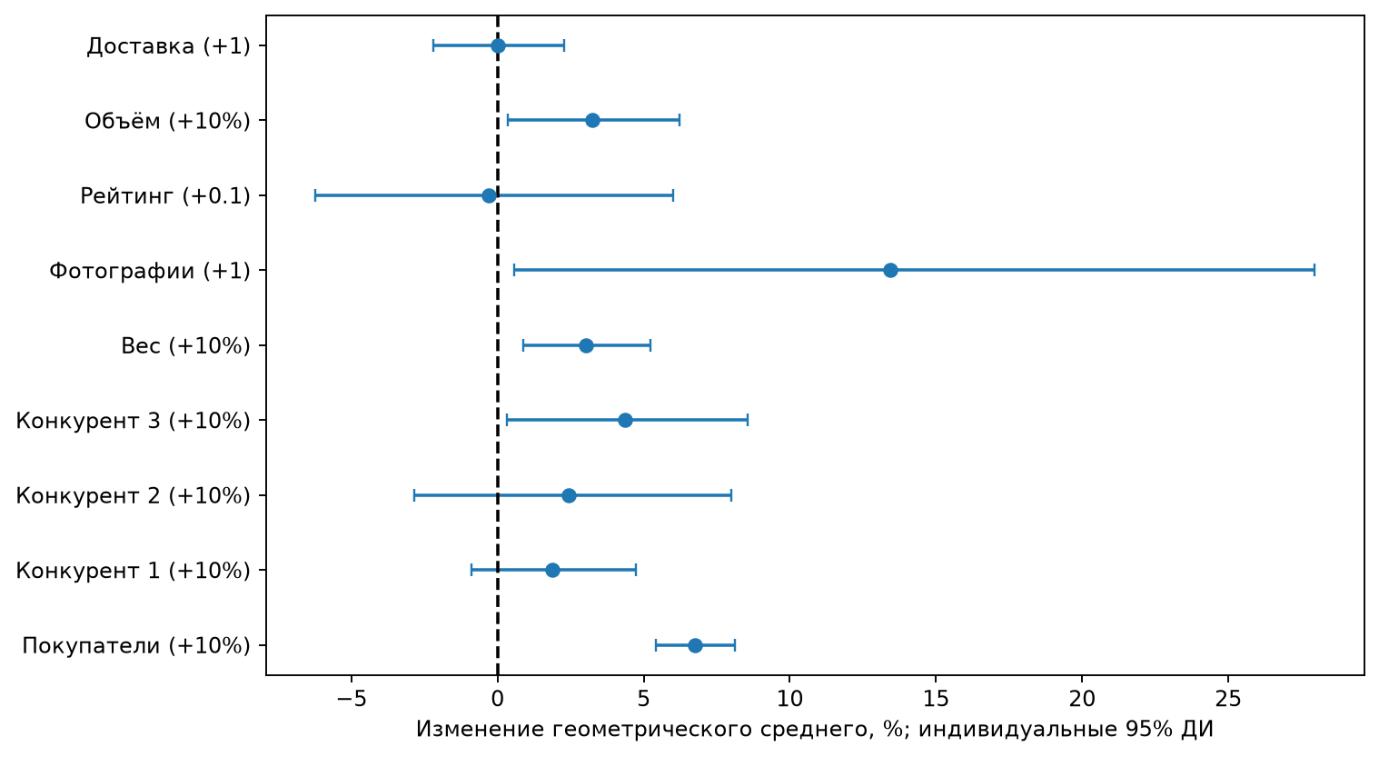
Рисунок 2.2 — Оценки относительных связей и индивидуальные 95%-ные интервалы
При прочих равных рост показателя покупателей на 10% соответствует увеличению модельного геометрического среднего суммы продаж на 6,76%, индивидуальный интервал составляет 5,40–8,14%. Для веса соответствующая оценка — 3,04% с интервалом 0,90–5,23%. Вес характеризует различия товаров: из результата нельзя сделать вывод, что увеличение массы одного товара вызовет рост продаж.
Для третьего конкурента точечная оценка при росте цены на 10% составляет 4,35%. Однако после поправки Холма индивидуальная гипотеза не отвергается. В основной M3 статистическое подтверждение относится к блоку конкурентных цен, но при добавлении календарных эффектов оно не сохраняется на уровне 5%. Совместный тест не устанавливает, что связаны обязательно все три цены, и не выделяет конкретного конкурента. Различие p-value двух коэффициентов также не является тестом различия самих коэффициентов.
Рейтинг и доставка имеют оценки, малые относительно своих кластерных стандартных ошибок, широкие интервалы и нестабильные знаки при исключении товаров. Это свидетельствует о недостатке информации для уверенного вывода в выбранной модели. Оно не означает, что качество товара или доставка не важны в розничной торговле вообще.
Геометрическое среднее $exp\{E(lnT∣X)\}$ отличается от арифметического $E(T∣X)$. Прямое экспоненцирование предсказанного логарифма без поправки на распределение ошибки не даёт автоматически прогноз средней денежной суммы. Поэтому приведённые проценты относятся к логарифмической модели; прогнозы и ошибки далее оцениваются на её шкале.

2.5 Оценка качества предсказания
Качество подгонки и способность переносить модель на исключённые товары проверяют разные свойства. Для внутренней проверки товары распределены на пять частей. Все строки товара целиком находятся либо в обучении, либо в проверке. Разделение отдельных строк позволило бы одному и тому же товару присутствовать в обеих частях. Это проверяло бы другой сценарий — дополнительные наблюдения уже известных товаров; для поставленной задачи исключённых товаров такое разбиение не подходит.
Сначала проверено стандартное разбиение GroupKFold [8]. Оно не обеспечило присутствия каждой категории в обучении всех частей. Поэтому использован заранее определённый резервный алгоритм: товары перемешиваются внутри категории с фиксированным seed=20261030 и распределяются по частям с балансировкой числа товаров. Значения отклика в разбиении не используются. В проверочных частях получилось 11, 11, 10, 10 и 10 товаров; все категории представлены в соответствующем обучении.
Для каждой части модели заново оцениваются по остальным товарам. Сравниваются среднее обучающего логарифма отклика, M1, M2 и M3. Категории кодируются одинаково, численные параметры регрессии оцениваются только на обучении. Пересечения товаров, полнота покрытия строк, представленность категорий и полный ранг обучающих матриц проверяются программно.
По объединённым предсказаниям вне обучения рассчитываются [8]
$RMSE=\sqrt{\frac{1}{n}\sum_{i=1}^{n}{(}y_{i}−{\hat{y}}_{i}^{ out})^{2}}, MAE=\frac{1}{n}\sum_{i=1}^{n}{\left|y_{i}−{\hat{y}}_{i}^{ out}\right|}.$ (2.14)
${\hat{y}}_{i}^{ out}$ — предсказание модели, не обучавшейся на товаре строки $i$; $n=676$. RMSE сильнее реагирует на большие ошибки, MAE показывает среднюю абсолютную ошибку. Оба показателя измеряются в единицах натурального логарифма и не являются процентами. Каждая строка имеет одинаковый вес, поэтому товары с большим числом месяцев дают больший вклад.
Таблица 2.9 — Качество на исключённых товарах: шкала логарифма
Модель | RMSE | MAE | $R^{2}$ | SD(RMSE)
Mean | 1,199 | 0,982 | -0,009 | 0,077
M1 | 1,043 | 0,853 | 0,238 | 0,079
M2 | 1,030 | 0,833 | 0,256 | 0,072
M3 | 1,033 | 0,836 | 0,252 | 0,100
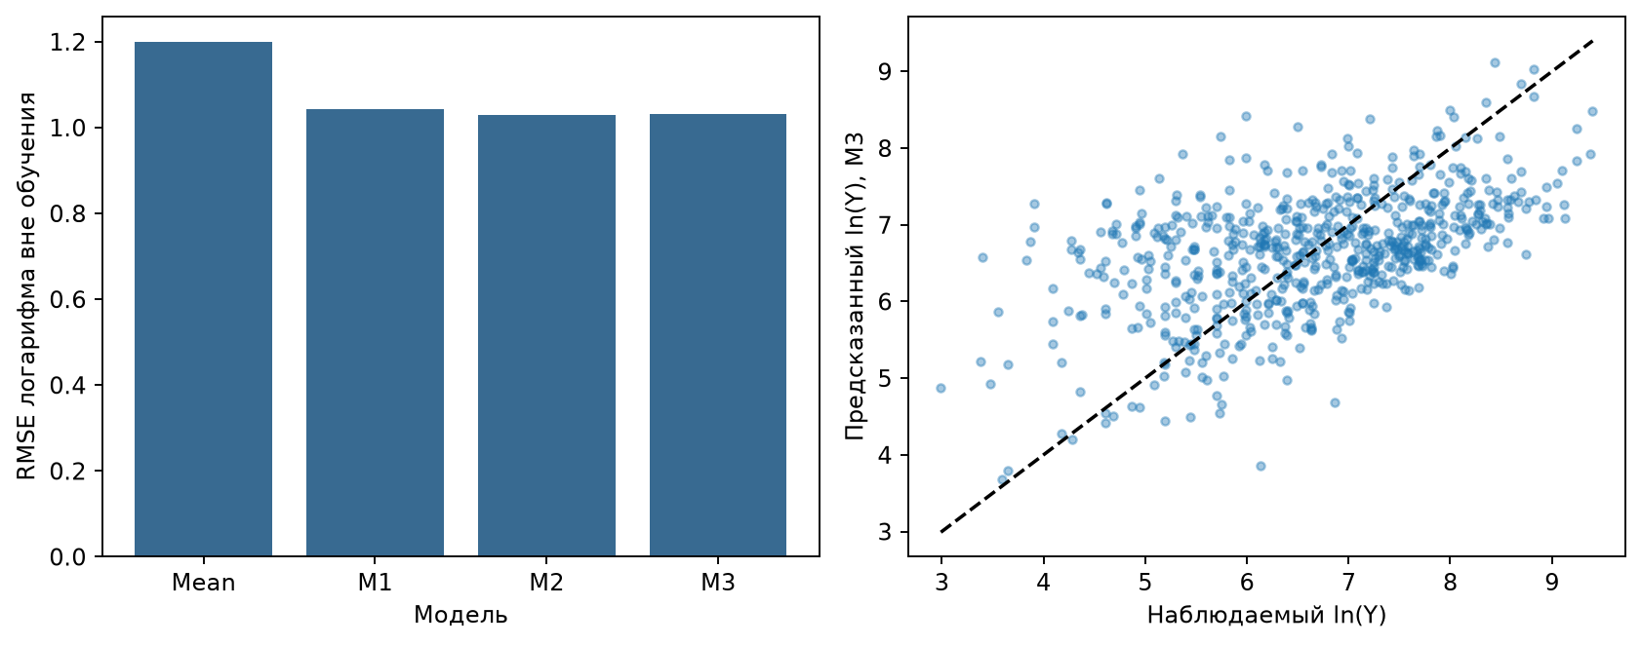
Рисунок 2.3 — Ошибка вне обучения и предсказания M3
У прогноза среднего RMSE равна 1,199, у M1 — 1,043, у M2 — 1,030, у M3 — 1,033. Все три регрессии дают меньшую ошибку, чем этот простой ориентир, на выбранном разбиении. M2 имеет немного меньшую ошибку, чем M3, но разница мала и не представляется статистически доказанным превосходством. Добавление трёх факторов повысило подгонку на исходной выборке, однако не улучшило совокупные RMSE и MAE вне обучения.
Столбец SD(RMSE) содержит стандартное отклонение пяти ошибок частей. Обучающие наборы пересекаются, поэтому это описательная мера разброса, а не стандартная ошибка по пяти независимым экспериментам. Доверительные интервалы для разности качества по такой формуле не строятся. Коэффициент $R^{2}$ в таблице рассчитан по всем предсказаниям вне обучения, а не усреднением пяти отдельных значений. У прогноза среднего он отрицателен: в каждой части используется среднее только обучающих строк, которое может отличаться от общего среднего всей выборки, служащего ориентиром в знаменателе $R^{2}$. Совокупная ошибка характеризует только выбранное разбиение. Оно не гарантирует сохранения порядка моделей при другом разделении товаров. Проверка также не является полностью независимым подтверждением: общий подход выбран после предшествующего изучения того же набора данных.
Проверка относится к новым для обучения товарам уже известных категорий при известных признаках тех же исторических периодов. Она не является прогнозом будущего: будущие значения покупателей и конкурентных цен не заданы. Общие условия категории и месяца могут присутствовать в обеих частях. Результат не следует переносить на новые категории, другие рынки или будущие периоды без отдельной проверки.

ЗАКЛЮЧЕНИЕ
В работе проведён анализ 676 наблюдений по 52 товарам с помощью множественной регрессии. На основании связи с количеством и ценой единицы принята рабочая трактовка отклика как суммарной стоимости продаж товара за месяц; полноценное описание исходных агрегатов недоступно. Проверки не выявили пропусков, дубликатов и недопустимых значений; сохранена вся выборка. Установлено, что число покупателей совпадает внутри категории и месяца, а ряд характеристик постоянен внутри товара.
Предварительный анализ выявил асимметрию суммы продаж, различия категорий и положительные парные связи с покупателями и конкурентными ценами. Эти наблюдения стали основанием для моделей на логарифмических шкалах. Последовательно сравнивались шесть факторов, добавление категорий и расширение до девяти числовых факторов. Основная M3 содержит 18 коэффициентов; её $R^{2}=0,395$, скорректированный $R^{2}=0,379$.
В основной модели с кластеризацией ошибок по товару три конкурентные цены значимы совместно ($p=0,011$). После поправки Холма по девяти индивидуальным проверкам значимы покупатели и вес; ни один конкурент отдельно не выделяется. При добавлении 19 календарных индикаторов совместное p-value конкурентов возрастает до 0,061, а p-value веса после Холма — до 0,116. Таким образом, статистическое подтверждение этих связей чувствительно к учёту времени. В основной спецификации данные свидетельствуют о совместном вкладе конкурентных цен, но вывод не сохраняется на уровне 5% в календарном расширении. Проверка не доказывает связь каждой из трёх цен по отдельности и не позволяет уверенно выделить одного конкурента после включённых контролей и поправки на множественность.
Совместный вклад рейтинга, объёма и доставки не подтверждён на уровне 5% ($p=0,151$). У первого конкурента повышен VIF; график остатков показывает асимметрию и отклонение от нормальной формы. Одна проверка квадратичной формы связи с покупателями не обнаружила убедительной кривизны, однако не доказывает корректности всей модели. Исключение отдельных товаров показывает устойчивый положительный знак покупателей и неустойчивые знаки рейтинга и доставки.
Проверка на исключённых товарах дополняет результаты подгонки: RMSE снижается с 1,199 у прогноза среднего до 1,030 у модели с шестью факторами и категориями; расширение до девяти факторов даёт 1,033. Следовательно, увеличение числа признаков оказалось полезным для исследования связей, но не дало выигрыша качества на выбранном разбиении. Более сложная модель не объявляется автоматически лучшей.
Выводы ограничены наблюдательным характером данных, небольшим числом товаров, редкими категориями и неполным описанием происхождения некоторых агрегатов. Группировка ошибок по товару учитывает зависимость внутри товара, но предполагает независимость разных товарных групп; общие изменения рынка и категории могут нарушать это условие. Само совпадение признака покупателей внутри категории и месяца не доказывает корреляцию ошибок, однако указывает на общий уровень измерения и возможные общие ненаблюдаемые факторы. Зависимость ошибок между товарами отдельно не проверялась; поэтому приведённые p-value и интервалы условны относительно выбранной модели ошибок. Особенно осторожно следует трактовать пограничный вывод по весу ($p_{Holm}=0,049$). Индивидуальные эффекты товаров не моделировались; календарные эффекты рассмотрены в дополнительной спецификации. Их включение не заменяет проверку зависимости ошибок разных товаров. Поэтому результаты следует рассматривать как исследовательское описание связей, а не доказательство причинных эффектов или готовую систему назначения цен.

СПИСОК ИСПОЛЬЗОВАННЫХ ИСТОЧНИКОВ
- Кобзарь А.И. Прикладная математическая статистика. — М.: Физматлит, 2006.
- Wooldridge J.M. Introductory Econometrics: A Modern Approach. — 6th ed. — Cengage Learning, 2016.
- Retail Price Optimization. Набор данных. Kaggle. URL: https://www.kaggle.com/datasets/suddharshan/retail-price-optimization (дата обращения: 30.10.2026).
- NumPy Developers. NumPy documentation: Linear algebra. URL: https://numpy.org/doc/stable/reference/routines.linalg.html (дата обращения: 30.10.2026).
- pandas Developers. pandas documentation. URL: https://pandas.pydata.org/docs/ (дата обращения: 30.10.2026).
- SciPy Developers. Statistical functions: scipy.stats. URL: https://docs.scipy.org/doc/scipy/reference/stats.html (дата обращения: 30.10.2026).
- statsmodels Developers. Linear Regression; Robust Covariance; Multiple Tests. URL: https://www.statsmodels.org/stable/ (дата обращения: 30.10.2026).
- scikit-learn Developers. GroupKFold; Regression metrics. URL: https://scikit-learn.org/stable/ (дата обращения: 30.10.2026).

Приложение А. Подготовка данных и предварительный анализ
Код приложений выполняется последовательно в одном сеансе Python из каталога проекта. Это те же вычислительные блоки, из которых сформирован ноутбук science_work_simple.ipynb. Отдельные листинги используют переменные предыдущих блоков. Полный скрипт — analysis_retail.py; зависимости перечислены в requirements.txt.
from pathlib import Path
import hashlib
import json
import importlib.metadata
import numpy as np
import pandas as pd
import matplotlib.pyplot as plt
import statsmodels.api as sm
from scipy import stats
from statsmodels.stats.multitest import multipletests
from statsmodels.stats.outliers_influence import variance_inflation_factor
from sklearn.model_selection import GroupKFold
from sklearn.metrics import mean_squared_error, mean_absolute_error, r2_score
from IPython.display import display
ROOT = Path.cwd()
if not (ROOT / 'retail_price.csv').exists():
ROOT = ROOT / 'scienceWork'
assert (ROOT / 'retail_price.csv').exists(), 'Run from the project directory'
for folder in ['results', 'figures', 'report_tables', 'appendix']:
(ROOT / folder).mkdir(exist_ok=True)
plt.rcParams.update({'font.family': 'DejaVu Sans', 'font.size': 10})
SEED = 20261030
def table(name, data):
data.to_csv(ROOT / 'results' / (name + '.csv'), index=False)
display(data.round(5))
def figure(name):
plt.tight_layout()
plt.savefig(ROOT / 'figures' / (name + '.png'), dpi=170,
bbox_inches='tight')
plt.show()
plt.close()
raw = pd.read_csv(ROOT / 'retail_price.csv')
df = raw.copy()
df['date'] = pd.to_datetime(df['month_year'], format='%d-%m-%Y')
log_fields = ['total_price', 'customers', 'comp_1', 'comp_2', 'comp_3',
'product_weight_g', 'volume']
checks = {
'rows': len(df), 'products': df.product_id.nunique(),
'categories': df.product_category_name.nunique(),
'months': df.date.nunique(), 'missing': int(raw.isna().sum().sum()),
'duplicates': int(raw.duplicated().sum()),
'duplicate_product_month': int(df.duplicated(['product_id', 'date']).sum()),
'nonpositive_log_values': int((df[log_fields] <= 0).sum().sum()),
'negative_freight': int((df.freight_price < 0).sum()),
'zero_freight': int((df.freight_price == 0).sum()),
'calendar_mismatch': int(((df.date.dt.month != df.month) |
(df.date.dt.year != df.year)).sum()),
}
for name in ['missing', 'duplicates', 'duplicate_product_month',
'nonpositive_log_values', 'negative_freight', 'calendar_mismatch']:
assert checks[name] == 0, (name, checks[name])
assert np.isfinite(df.select_dtypes('number')).all().all()
assert df.groupby('product_id').product_category_name.nunique().max() == 1
relative_gap = abs(df.total_price - df.unit_price * df.qty) / df.total_price
checks['identity_within_0_3_percent'] = int((relative_gap < 0.003).sum())
checks['identity_max_gap'] = float(relative_gap.max())
checks['category_month_customer_max_unique'] = int(df.groupby(
['product_category_name', 'date']).customers.nunique().max())
checks['start'] = str(df.date.min().date())
checks['end'] = str(df.date.max().date())
for col in log_fields:
df['ln_' + col] = np.log(df[col])
BASE = ['ln_customers', 'ln_comp_1', 'ln_comp_2', 'ln_comp_3',
'ln_product_weight_g', 'product_photos_qty']
EXTRA = ['product_score', 'ln_volume', 'freight_price']
FACTORS = BASE + EXTRA
LABELS = dict(zip(FACTORS, ['Покупатели', 'Конкурент 1', 'Конкурент 2',
'Конкурент 3', 'Вес', 'Фотографии', 'Рейтинг', 'Объём', 'Доставка']))
category_counts = df.groupby('product_category_name').agg(
rows=('product_id', 'size'), products=('product_id', 'nunique'),
median_total=('total_price', 'median')).reset_index()
# Ties are resolved lexicographically, without using the outcome.
base_category = category_counts.sort_values(
['products', 'product_category_name'], ascending=[False, True]).iloc[0, 0]
categories = [base_category] + sorted(set(df.product_category_name) - {base_category})
DUMMIES = ['cat_' + c for c in categories[1:]]
def design(data, factors, categorical=False):
X = data[factors].astype(float).copy()
if categorical:
for cat, col in zip(categories[1:], DUMMIES):
X[col] = (data.product_category_name == cat).astype(float)
return sm.add_constant(X, has_constant='add')
checks['base_category'] = base_category
print(json.dumps(checks, ensure_ascii=False, indent=2))
table('categories', category_counts)
audit = []
for c in raw.columns:
row = {'column': c, 'dtype': str(raw[c].dtype),
'missing': int(raw[c].isna().sum()), 'unique': raw[c].nunique()}
if pd.api.types.is_numeric_dtype(raw[c]):
row.update(min=float(raw[c].min()), max=float(raw[c].max()),
varying_products=int((df.groupby('product_id')[c].nunique() > 1).sum()))
audit.append(row)
table('column_audit', pd.DataFrame(audit))
original = log_fields + ['product_photos_qty', 'product_score', 'freight_price']
desc = df[original].describe().T.reset_index(names='variable')
table('descriptive', desc)
pearson = df[['ln_total_price'] + FACTORS].corr()
spearman = df[['ln_total_price'] + FACTORS].corr(method='spearman')
pearson.to_csv(ROOT / 'results' / 'pearson.csv')
spearman.to_csv(ROOT / 'results' / 'spearman.csv')
table('target_correlations', pd.DataFrame({'factor': FACTORS,
'pearson': pearson.loc[FACTORS, 'ln_total_price'].values,
'spearman': spearman.loc[FACTORS, 'ln_total_price'].values}))
fig, ax = plt.subplots(1, 2, figsize=(10, 3.8))
for a, c, title in zip(ax, ['total_price', 'ln_total_price'],
['Суммарная стоимость продаж', 'Логарифм суммы продаж']):
a.hist(df[c], bins=30, color='#386a91', edgecolor='white')
a.set(xlabel=title, ylabel='Число наблюдений')
figure('distributions')
fig, ax = plt.subplots(2, 2, figsize=(10, 7))
for a, c in zip(ax.flat, BASE[:4]):
a.scatter(df[c], df.ln_total_price, s=12, alpha=.4)
a.set(xlabel='ln: ' + LABELS[c], ylabel='ln суммы продаж')
figure('relationships')
fig, ax = plt.subplots(figsize=(9, 7))
im = ax.imshow(pearson, cmap='RdBu_r', vmin=-1, vmax=1)
labels = ['Отклик'] + [LABELS[c] for c in FACTORS]
ax.set_xticks(range(10), labels, rotation=55, ha='right')
ax.set_yticks(range(10), labels)
for i in range(10):
for j in range(10):
ax.text(j, i, f'{pearson.iloc[i,j]:.2f}', ha='center', va='center', fontsize=7)
fig.colorbar(im, ax=ax, shrink=.8)
figure('correlations')
fig, ax = plt.subplots(figsize=(10, 5))
ax.boxplot([df.loc[df.product_category_name == c, 'ln_total_price']
for c in categories], tick_labels=categories, orientation='horizontal')
ax.set_xlabel('ln суммы продаж')
figure('categories')

Приложение Б. Модели и проверка гипотез
def fit_cluster(X, data):
assert np.linalg.matrix_rank(X) == X.shape[1], 'Rank deficient design'
ols = sm.OLS(data.ln_total_price, X).fit()
robust = ols.get_robustcov_results(cov_type='cluster',
groups=data.product_id.to_numpy(), use_correction=True,
df_correction=True, use_t=True)
return ols, robust
specs = {f'S{j}': (['ln_customers', f'ln_comp_{j}',
'ln_product_weight_g', 'product_photos_qty'], False) for j in [1, 2, 3]}
specs.update({'M1': (BASE, False), 'M2': (BASE, True), 'M3': (FACTORS, True)})
fits, matrices, fit_rows = {}, {}, []
for name, (factors, categorical) in specs.items():
X = design(df, factors, categorical)
ols, robust = fit_cluster(X, df)
fits[name] = (ols, robust)
matrices[name] = X
fit_rows.append({'model': name, 'n': int(ols.nobs), 'parameters': X.shape[1],
'rank': np.linalg.matrix_rank(X), 'cov_rank': np.linalg.matrix_rank(robust.cov_params()),
'r2': ols.rsquared, 'adjusted_r2': ols.rsquared_adj})
# Sensitivity only: 19 calendar year-month indicators, base January 2017.
# Keep the same rows, factors, CR1 correction and product clusters.
month_labels = df.date.dt.to_period('M').astype(str)
month_indicators = pd.get_dummies(month_labels, prefix='time', drop_first=True,
dtype=float)
assert month_indicators.shape[1] == 19
Xtime = pd.concat([matrices['M3'], month_indicators], axis=1)
fits['M3_time'] = fit_cluster(Xtime, df)
matrices['M3_time'] = Xtime
ols_time, robust_time = fits['M3_time']
fit_rows.append({'model': 'M3_time', 'n': int(ols_time.nobs),
'parameters': Xtime.shape[1], 'rank': np.linalg.matrix_rank(Xtime),
'cov_rank': np.linalg.matrix_rank(robust_time.cov_params()),
'r2': ols_time.rsquared, 'adjusted_r2': ols_time.rsquared_adj})
table('model_comparison', pd.DataFrame(fit_rows))
coef_rows = []
for name, (ols, r) in fits.items():
ci = r.conf_int()
for j, col in enumerate(matrices[name].columns):
coef_rows.append({'model': name, 'term': col, 'coef': r.params[j],
'se': r.bse[j], 't': r.tvalues[j], 'p': r.pvalues[j],
'low': ci[j,0], 'high': ci[j,1]})
coefs = pd.DataFrame(coef_rows)
coefs.to_csv(ROOT / 'results' / 'all_coefficients.csv', index=False)
main = coefs[(coefs.model == 'M3') & coefs.term.isin(FACTORS)].copy()
main['p_holm'] = multipletests(main.p, method='holm')[1]
main['holm_reject'] = main.p_holm < .05
table('main_coefficients', main)
time_coefficients = coefs[(coefs.model == 'M3_time') & coefs.term.isin(FACTORS)].copy()
time_coefficients['p_holm'] = multipletests(time_coefficients.p, method='holm')[1]
time_coefficients['holm_reject'] = time_coefficients.p_holm < .05
table('time_coefficients', time_coefficients)
# Reject singular restrictions rather than silently changing degrees of freedom.
def joint(model, cols, label):
ols, r = fits[model]
names = list(matrices[model].columns)
A = np.eye(len(names))[[names.index(c) for c in cols]]
rank = np.linalg.matrix_rank(A @ r.cov_params() @ A.T)
if rank != len(cols):
return dict(test=label, model=model, q=len(cols), rank=rank,
F=np.nan, p=np.nan, df_denom=np.nan)
t = r.f_test(A)
return dict(test=label, model=model, q=len(cols), rank=rank,
F=float(t.fvalue), p=float(t.pvalue), df_denom=float(t.df_denom))
joint_rows = [joint('M3', BASE[1:4], 'competitors'),
joint('M3', EXTRA, 'additional_block'),
joint('M3', DUMMIES, 'categories'),
joint('M3', FACTORS + DUMMIES, 'overall')]
Xq = matrices['M3'].copy()
Xq['customers_sq'] = (df.ln_customers - df.ln_customers.mean()) ** 2
matrices['M3q'] = Xq
fits['M3q'] = fit_cluster(Xq, df)
joint_rows.append(joint('M3q', ['customers_sq'], 'curvature'))
table('joint_tests', pd.DataFrame(joint_rows))
# Additional exploratory check; no search over alternative time specifications.
time_test = joint('M3_time', BASE[1:4], 'competitors_time')
table('time_joint_test', pd.DataFrame([time_test]))
time_rows = []
for model, coefficients, test in [
('M3', main, joint_rows[0]), ('M3_time', time_coefficients, time_test)]:
time_rows.append({'model': model, 'n': len(df),
'parameters': matrices[model].shape[1],
'month_indicators': 19 if model == 'M3_time' else 0,
'competitors_F': test['F'], 'competitors_p': test['p'],
'weight_p_holm': float(coefficients.set_index('term').loc[
'ln_product_weight_g', 'p_holm'])})
table('time_sensitivity', pd.DataFrame(time_rows))
print('Calendar check: the competitors result depends on specification. '
'Failing to reject at 5% is not proof of no relationship.')

Приложение В. Диагностика и интерпретация
X = matrices['M3']
vif = pd.DataFrame({'term': FACTORS, 'vif': [variance_inflation_factor(
X.to_numpy(), X.columns.get_loc(c)) for c in FACTORS]})
table('vif', vif)
ols, robust = fits['M3']
e = ols.resid
fig, ax = plt.subplots(1, 3, figsize=(13, 3.8))
ax[0].scatter(ols.fittedvalues, e, s=12, alpha=.4)
ax[0].axhline(0, color='black', lw=1)
ax[0].set(xlabel='Предсказанный ln(Y)', ylabel='Остаток')
ax[1].scatter(ols.fittedvalues, np.sqrt(abs(e / e.std())), s=12, alpha=.4)
ax[1].set(xlabel='Предсказанный ln(Y)', ylabel='Корень |стандарт. остатка|')
stats.probplot(e, dist='norm', plot=ax[2])
ax[2].set(title='Q–Q остатков', xlabel='Квантили нормального распределения',
ylabel='Квантили остатков')
figure('diagnostics')
loo = []
for product in sorted(df.product_id.unique()):
subset = df.loc[df.product_id != product]
Xsub = design(subset, FACTORS, True)
model, _ = fit_cluster(Xsub, subset)
for term in FACTORS:
loo.append({'removed_product': product, 'term': term,
'coef': model.params[term]})
loo = pd.DataFrame(loo)
loo.to_csv(ROOT / 'results' / 'leave_one_product_out.csv', index=False)
sensitivity = loo.groupby('term').coef.agg(['min','max']).reindex(FACTORS)
sensitivity['full'] = main.set_index('term').coef
sensitivity['sign_changes'] = [int((np.sign(loo.loc[loo.term == c, 'coef']) !=
np.sign(sensitivity.loc[c, 'full'])).sum()) for c in FACTORS]
table('sensitivity', sensitivity.reset_index())
variants = []
for omit in ['ln_volume', 'ln_product_weight_g']:
model, r = fit_cluster(design(df, [c for c in FACTORS if c != omit], True), df)
for j, term in enumerate(model.model.exog_names):
if term in FACTORS:
variants.append({'omitted': omit, 'term': term,
'coef': r.params[j], 'low': r.conf_int()[j,0], 'high': r.conf_int()[j,1]})
table('weight_volume_sensitivity', pd.DataFrame(variants))
steps = {c: np.log(1.1) if c.startswith('ln_') else 1 for c in FACTORS}
steps['product_score'] = .1
effects = main[['term']].copy()
for source, target in [('coef','percent'), ('low','low'), ('high','high')]:
effects[target] = [100 * np.expm1(row[source] * steps[row.term])
for _, row in main.iterrows()]
effects['step'] = ['10%' if c.startswith('ln_') else
('0.1' if c == 'product_score' else '1') for c in FACTORS]
table('effects', effects)
fig, ax = plt.subplots(figsize=(9, 5))
ax.errorbar(effects.percent, range(9),
xerr=[effects.percent-effects.low, effects.high-effects.percent], fmt='o', capsize=3)
ax.axvline(0, color='black', ls='--')
ax.set_yticks(range(9), [LABELS[c] + ' (+' + step + ')'
for c, step in zip(effects.term, effects.step)])
ax.set_xlabel('Изменение геометрического среднего, %; индивидуальные 95% ДИ')
figure('effects')

Приложение Г. Качество предсказания и воспроизводимость
splits = list(GroupKFold(n_splits=5).split(df, groups=df.product_id))
def coverage_ok(splits):
return all(set(df.iloc[tr].product_category_name) == set(categories)
for tr, te in splits)
fold_method = 'GroupKFold'
if not coverage_ok(splits):
fold_method = 'category_balanced_product_folds'
products = df[['product_id', 'product_category_name']].drop_duplicates()
rng = np.random.default_rng(SEED)
assignment, loads = {}, np.zeros(5, dtype=int)
for cat in sorted(categories):
ids = products.loc[products.product_category_name == cat, 'product_id'].to_numpy()
ids = rng.permutation(np.sort(ids))
for start in range(0, len(ids), 5):
order = np.argsort(loads, kind='stable')
for product, fold in zip(ids[start:start+5], order):
assignment[product] = int(fold)
loads[fold] += 1
fold_vector = df.product_id.map(assignment).to_numpy()
splits = [(np.where(fold_vector != f)[0], np.where(fold_vector == f)[0])
for f in range(5)]
assert coverage_ok(splits)
oof = pd.DataFrame({'product_id': df.product_id, 'observed': df.ln_total_price,
'fold': -1})
fold_rows = []
for fold, (tr, te) in enumerate(splits):
train, test = df.iloc[tr], df.iloc[te]
assert set(train.product_id).isdisjoint(set(test.product_id))
assert len(te) > 0
oof.loc[te, 'fold'] = fold
preds = {'Mean': np.repeat(train.ln_total_price.mean(), len(te))}
for name in ['M1', 'M2', 'M3']:
factors, categorical = specs[name]
Xtrain = design(train, factors, categorical)
assert np.linalg.matrix_rank(Xtrain) == Xtrain.shape[1]
fitted = sm.OLS(train.ln_total_price, Xtrain).fit()
preds[name] = fitted.predict(design(test, factors, categorical))
for name, pred in preds.items():
oof.loc[te, name] = np.asarray(pred)
fold_rows.append({'fold': fold, 'model': name, 'test_rows': len(te),
'test_products': test.product_id.nunique(),
'rmse': np.sqrt(mean_squared_error(test.ln_total_price, pred)),
'mae': mean_absolute_error(test.ln_total_price, pred)})
assert (oof.fold >= 0).all() and not oof.isna().any().any()
assert oof.groupby('product_id').fold.nunique().max() == 1
oof.to_csv(ROOT / 'results' / 'oof_predictions.csv', index=False)
fold_metrics = pd.DataFrame(fold_rows)
fold_metrics.to_csv(ROOT / 'results' / 'fold_metrics.csv', index=False)
cv = pd.DataFrame([{'model': name,
'rmse': np.sqrt(mean_squared_error(oof.observed, oof[name])),
'mae': mean_absolute_error(oof.observed, oof[name]),
'r2': r2_score(oof.observed, oof[name]),
'fold_rmse_sd': fold_metrics.loc[fold_metrics.model == name, 'rmse'].std()}
for name in ['Mean', 'M1', 'M2', 'M3']])
table('cv_metrics', cv)
print('Fold allocation:', fold_method)
fig, ax = plt.subplots(1, 2, figsize=(10, 4))
ax[0].bar(cv.model, cv.rmse, color='#386a91')
ax[0].set(ylabel='RMSE логарифма вне обучения', xlabel='Модель')
ax[1].scatter(oof.observed, oof.M3, s=12, alpha=.4)
bounds = [min(oof.observed.min(), oof.M3.min()), max(oof.observed.max(), oof.M3.max())]
ax[1].plot(bounds, bounds, 'k--')
ax[1].set(xlabel='Наблюдаемый ln(Y)', ylabel='Предсказанный ln(Y), M3')
figure('validation')
r = fits['M3'][1]
np.testing.assert_allclose(r.pvalues, 2 * stats.t.sf(abs(r.tvalues), 51))
np.testing.assert_allclose(r.conf_int()[:,0], r.params-stats.t.ppf(.975,51)*r.bse)
X = matrices['M3'].to_numpy()
resid = np.asarray(fits['M3'][0].resid)
bread = np.linalg.inv(X.T @ X)
meat = np.zeros_like(bread)
for product in df.product_id.unique():
idx = (df.product_id == product).to_numpy()
score = X[idx].T @ resid[idx]
meat += np.outer(score, score)
n, p = X.shape
g = df.product_id.nunique()
manual_cov = (g/(g-1))*((n-1)/(n-p))*bread @ meat @ bread
np.testing.assert_allclose(manual_cov, r.cov_params(), rtol=1e-6, atol=1e-8)
manual_beta = np.linalg.lstsq(X, df.ln_total_price, rcond=None)[0]
np.testing.assert_allclose(manual_beta, r.params, rtol=1e-8, atol=1e-8)
manifest = {'checks': checks, 'seed': SEED, 'fold_method': fold_method,
'time_sensitivity': {'reference_month': str(month_labels.min()),
'month_indicators': month_indicators.shape[1]},
'sha256': hashlib.sha256((ROOT/'retail_price.csv').read_bytes()).hexdigest(),
'versions': {p: importlib.metadata.version(p) for p in
['numpy','pandas','scipy','statsmodels','scikit-learn']},
'validated': ['OLS coefficients', 'cluster CR1 covariance', 't p-values',
'confidence intervals', 'group separation', 'category coverage',
'full rank training matrices', 'complete OOF predictions']}
(ROOT/'results'/'manifest.json').write_text(json.dumps(manifest, ensure_ascii=False, indent=2))
print('Completed:', json.dumps(manifest, ensure_ascii=False, indent=2))

Приложение Д. Дополнительные оценки
База — garden_tools. Интервалы индивидуальные кластерные; редкие категории представлены лишь двумя товарами, поэтому оценки требуют осторожности. Константа и полная таблица всех коэффициентов сохранены в results/all_coefficients.csv.
Категория | $\hat{α}$ | SE | 95%-ный ДИ
bed_bath_table | 0,901 | 0,331 | [0,237; 1,565]
computers_accessories | 1,355 | 0,374 | [0,605; 2,105]
consoles_games | 2,150 | 0,375 | [1,398; 2,903]
cool_stuff | 0,341 | 0,294 | [-0,249; 0,931]
furniture_decor | 0,448 | 0,319 | [-0,192; 1,089]
health_beauty | 1,360 | 0,419 | [0,518; 2,201]
perfumery | 1,946 | 0,399 | [1,145; 2,747]
watches_gifts | 0,898 | 0,415 | [0,065; 1,731]

Девять факторов при календарном контроле
M3 дополнена 19 индикаторами месяцев. Интервалы индивидуальные; Холм применён к девяти числовым факторам.
Фактор | $\hat{β}$ | SE | $p$ | $p_{Holm}$ | 95%-ный ДИ
Покупатели | 0,759 | 0,096 | < 0,001 | < 0,001 | [0,566; 0,952]
Конкурент 1 | 0,211 | 0,141 | 0,140 | 0,682 | [-0,072; 0,495]
Конкурент 2 | 0,194 | 0,272 | 0,479 | 1,000 | [-0,352; 0,740]
Конкурент 3 | 0,324 | 0,214 | 0,136 | 0,682 | [-0,106; 0,754]
Вес | 0,288 | 0,114 | 0,015 | 0,116 | [0,060; 0,517]
Фотографии | 0,134 | 0,061 | 0,034 | 0,202 | [0,011; 0,257]
Рейтинг | -0,059 | 0,305 | 0,847 | 1,000 | [-0,672; 0,554]
Объём | 0,346 | 0,147 | 0,022 | 0,155 | [0,052; 0,641]
Доставка | 0,004 | 0,012 | 0,721 | 1,000 | [-0,020; 0,028]

